Colegio Patricio Mekis

Mateo de Toro y Zambrano N° 0330. Fono: 722261343 Email: patricio.mekis@cormun.cl

“Un Colegio que Cambia”

**GUÍA DE APRENDIZAJE MÚSICA**

|  |  |  |  |
| --- | --- | --- | --- |
| **Nombre del Estudiante** |  | | **Curso:**4° Básico semana: 7 |
| **Fecha**: 11 al 15 de mayo |
| **Docente:** | Alejandra Aros O. | **Asignatura:** | **MÚSICA** |
| **OA4** | Cantar al unísono y a más voces y tocar instrumentos de percusión, melódicos (metalófono, flauta dulce u otros) y/o armónicos (guitarra, teclado, otros). | **UNIDAD** | 2 |
| **Habilidades** | Identificar clasificar  Responder  . |
| **Objetivo** | Identificar los tipos de sonidos según su intensidad. Clasificar los sonidos artificiales y naturales. Responder aseveraciones con verdadero o falso. | | |

**Recuerda:**

**¿Qué es el sonido?**

Recordemos que es sonido es una sensación que llega a nuestros oídos por medio de vibraciones que viajan por el aire el agua y los sólidos. El sonido viaja mucha más despacio que la luz en línea recta y en todas direcciones. Según su intensidad, los sonidos pueden ser fuertes o suaves, según su tono pueden ser graves o agudos. Existen diferentes tipos de sonidos, los naturales y artificiales.

Los **sonidos naturales** son aquellos producidos por elementos de la naturaleza como animales, la lluvia, el mar, el hombre, el viento, etc No es ningún secreto que el **sonido** es una forma de influir en los organismos vivos. ... Los **sonidos de la naturaleza** crean un ambiente positivo. Los ruidos del mar, el canto de los pájaros, el murmullo de un arroyo y el susurro del viento en el follaje tienen una influencia positiva, calmante y elimina estrés.

Los **sonidos artificiales** son aquellos producidos por objetos creados por el .hombre como vehículos de transporte, máquinas, teléfonos, radio, instrumentos musicales, etc.-

**ACTIVIDADES;**

**I.- Responde a cada aseveración con una V si es verdadero y una F si es falso**

1) ______ Los sonidos naturales son aquellos producidos por la naturaleza.

2) ______ Los sonidos artificiales son producidos por la naturaleza.

3) ______ Los sonidos que realizan los animales corresponden a los sonidos naturales.

4) ______ El sonido es una sensación que llega a nosotros por medio de vibraciones.

5) ______ La música viaja más rápido que la luz.

6) ______ El sonido que realizan los autos son sonidos artificiales.

7) ______ Según su intensidad los sonidos son graves o agudos.

8) ______ El sonido de la naturaleza tiene una influencia positiva, calmante y elimina el estrés.

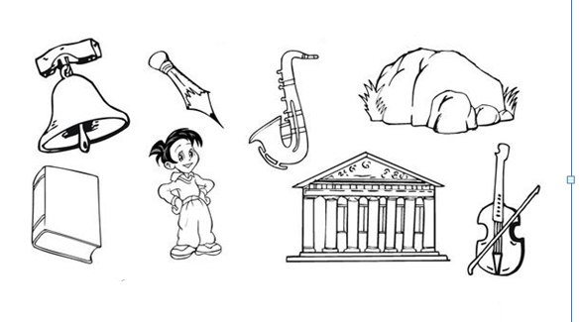**II.- Pinta los objetos que pueden producir sonidos.**

**III.- Marca los objetos que emiten un sonido suave.**

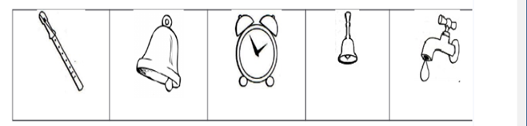

**III.- Marca los objetos que emiten sonidos fuertes.**

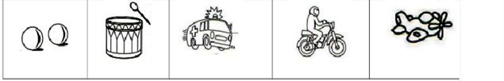

**IV.-Marca los objetos que emiten sonidos graves.**

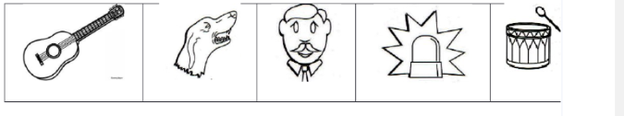

**V.- Clasifica los siguientes sonidos naturales o artificiales, escribe debajo de los dibujos:**

|  |  |  |
| --- | --- | --- |
| **Unidad 1: Mi Metalófono - PDF Free Download** | **La Nube De La Historieta Sopla El Viento Ilustración del Vector ...** | **Dibujos para colorear de Trenes, Plantillas para colorear de ...** |
|  |  |  |
| **caras de ranas para dibujar - Buscar con Google | Ranas para ...** | **Dibujo de Teléfono para colorear | Dibujos para colorear imprimir ...** | **Dibujos de gotas de lluviapara colorear - Imagui** |
|  |  |  |

**Solucionario:**

**I.- Responde con una V si es verdadero y una F si es falso**

**1) V 2) F 3) V 4) V 5) F 6) V 7) F 8) V**

**II.- Pinta los objetos que pueden producir sonidos.**

**Campana niño violín saxofón**

**III.- Marca los objetos que emiten un sonido suave.**

**Flauta la campanilla gota de agua**

**III.- Marca los objetos que emiten sonidos fuertes.**

**Moto avión la sirena de la ambulancia**

**IV.-Marca los objetos que emiten sonidos graves.**

**El ladrido del perro la sirena**

**V.- Clasifica los siguientes sonidos naturales o artificiales, escribe debajo de los dibujos:**

**Artificial natural artificial**

**Natural artificial natural**